**“乐学环翠”教学业务管理**

教

育

局

教

研

员

操

作

手

册

**2023年**

目 录

一、登录 3

方式一：“乐学环翠”首页登录 3

方式二：威海市平台进入跳转 3

二、创建教学业务 5

三、查看及上传教学业务 7

方式一：前台搜索 7

方式二：个人中心-我的教学业务 8

四、管理我的教学业务 10

五、评分（仅限评分人） 10

一、登录

方式一：“乐学环翠”首页登录

浏览器输入网址http://huancui.edu88.com/，点击右上角“登录”按钮，输入用户名、密码，点击“登录”即可。

**注意：用户名、密码为威海市平台的账号密码。**

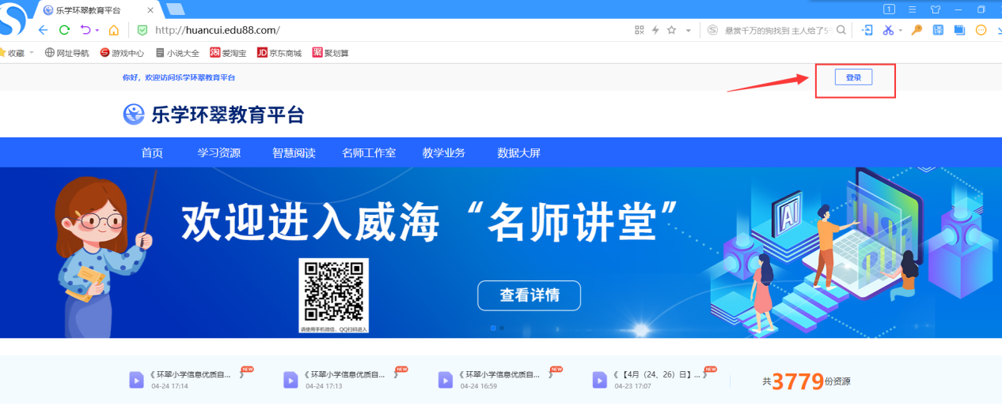

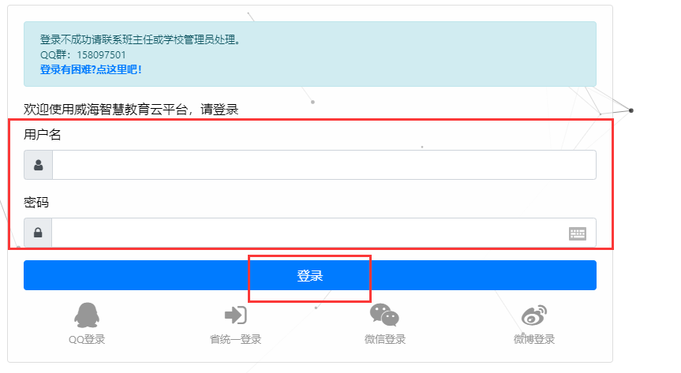

方式二：威海市平台进入跳转

浏览器输入网址：http://www.wheduc.cn/homepage/ ，点击“登录”按钮，输入用户名、密码，点击“登录”。成功后，下拉找到“区市专区”，点击“乐学环翠教育平台”即可。

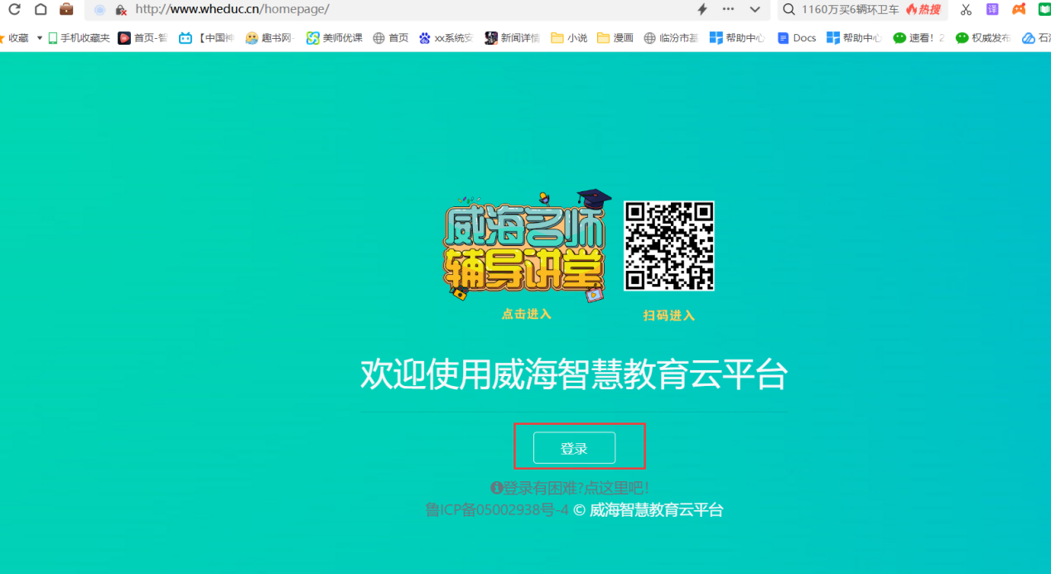



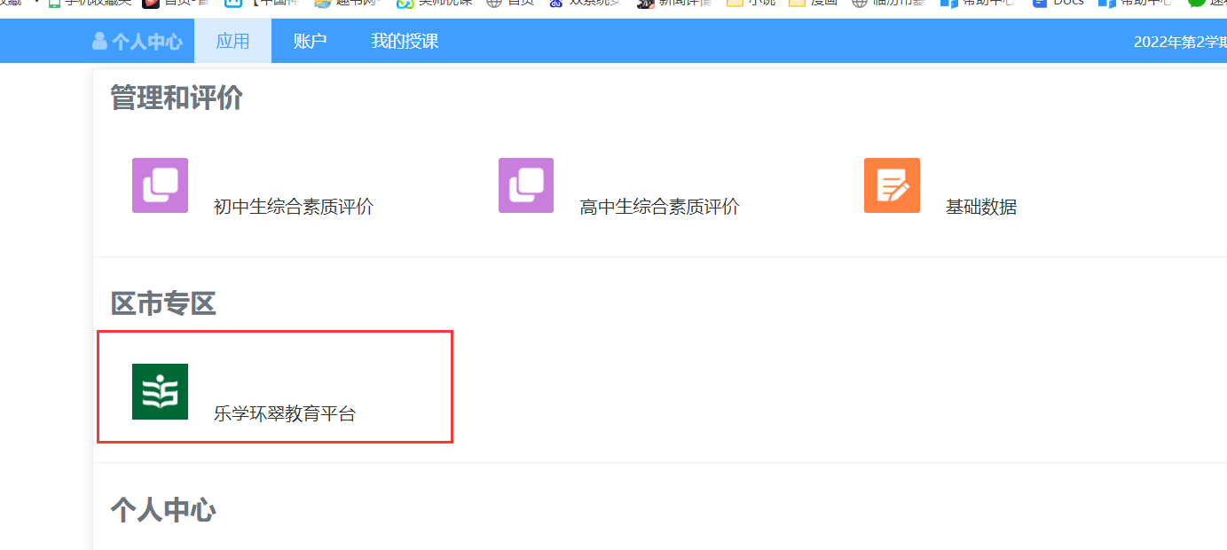

二、创建教学业务

登录后，点击“教学业务”，点击“个人中心”，进入到个人中心后，点击“教学业务”，点击“创建教学业务管理”。

填写名称、选择年级学科、封面、任务说明等。点击“添加一级目录”添加目录，点击某一级目录后面“+”按钮添加对应二级目录。点击某二级目录后面“+”按钮添加对应三级目录。拖动“”目录排序。确认无误后，点击“发布并指定参与人”。

点击“教师报名”，点击“按单位报名”，可以按照教师姓名搜索选择（输入老师姓名后，点击“单位教师”，勾选即可），或者找到该老师所在学校，点击“下级”进入学校界面，勾选对应老师即可，

说明：任务资料，**公开下载**指的是全体老师都可以查看下载，**仅参与人下载**指的是仅选择的参与老师可以查看下载，参与人可跨单位选择。

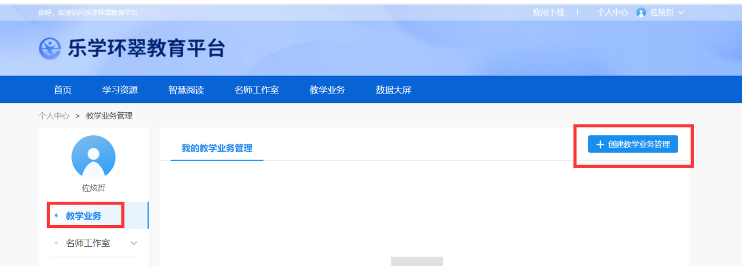

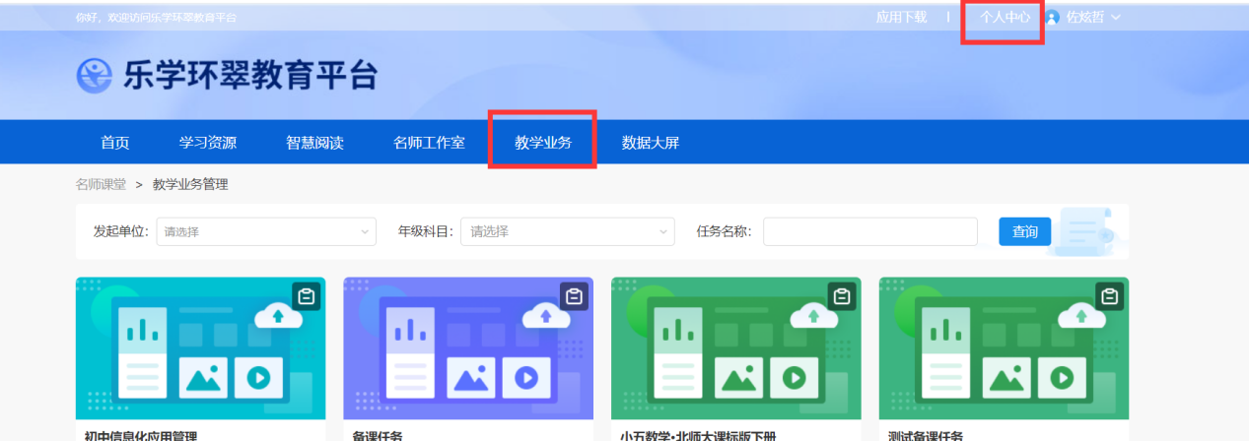

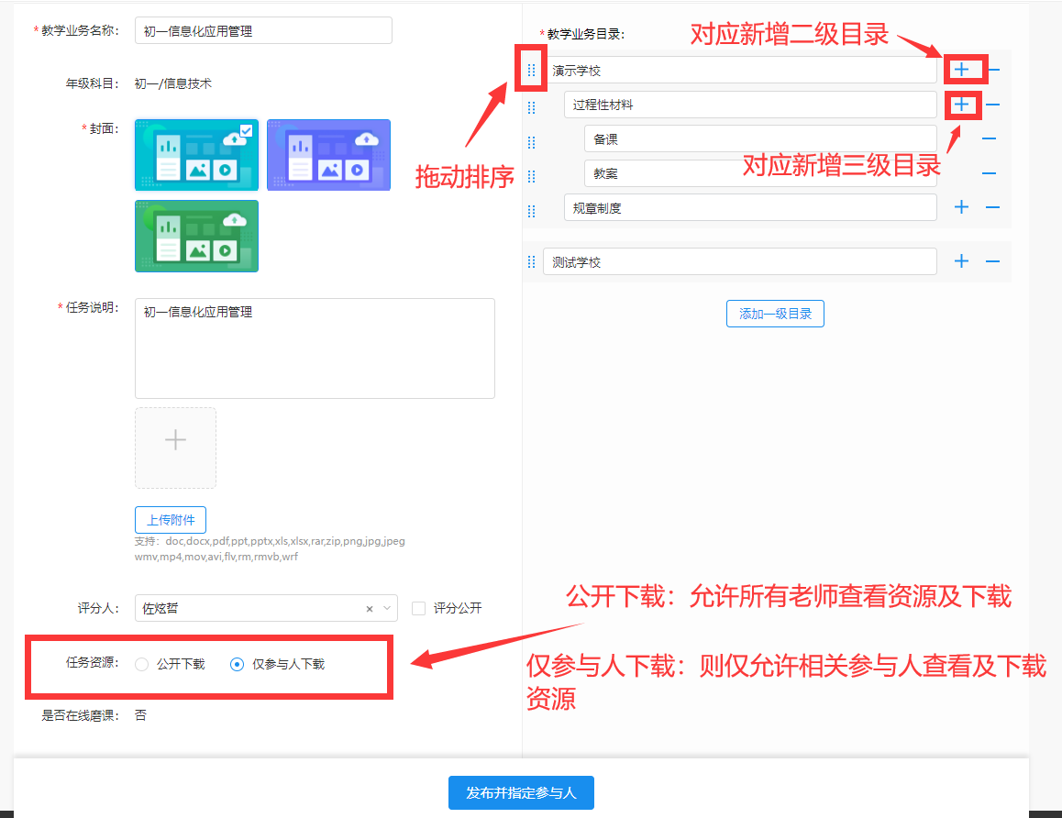

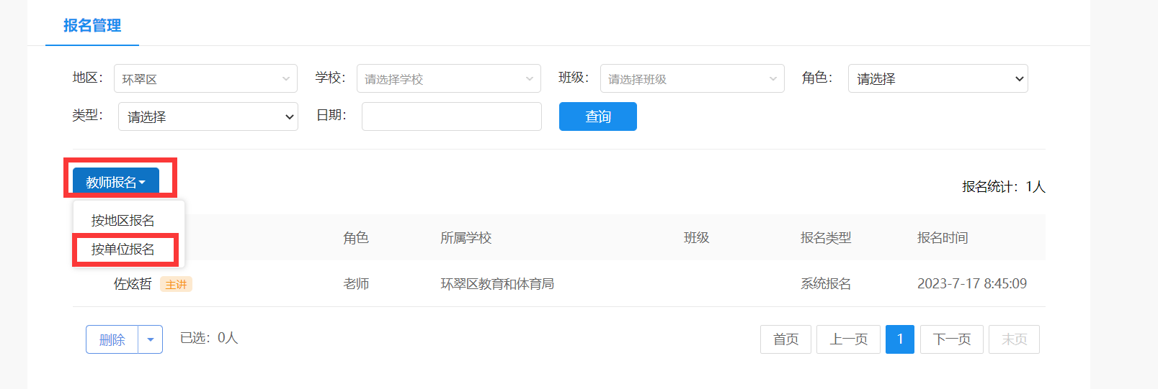

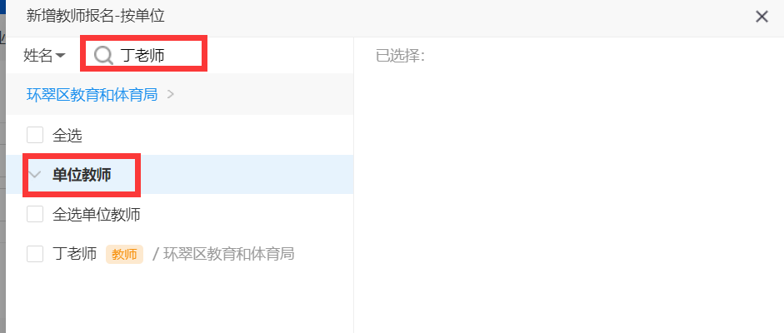

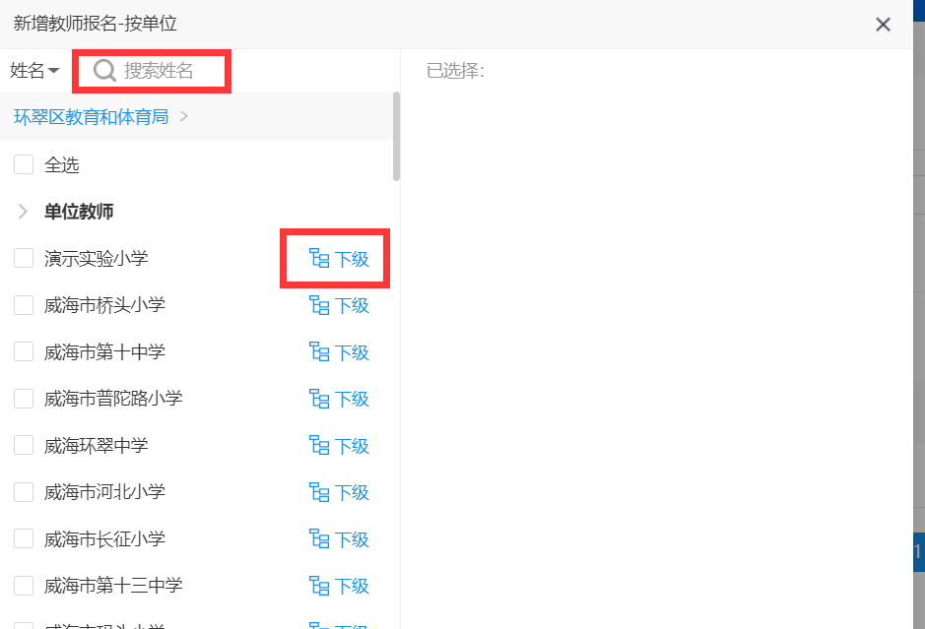

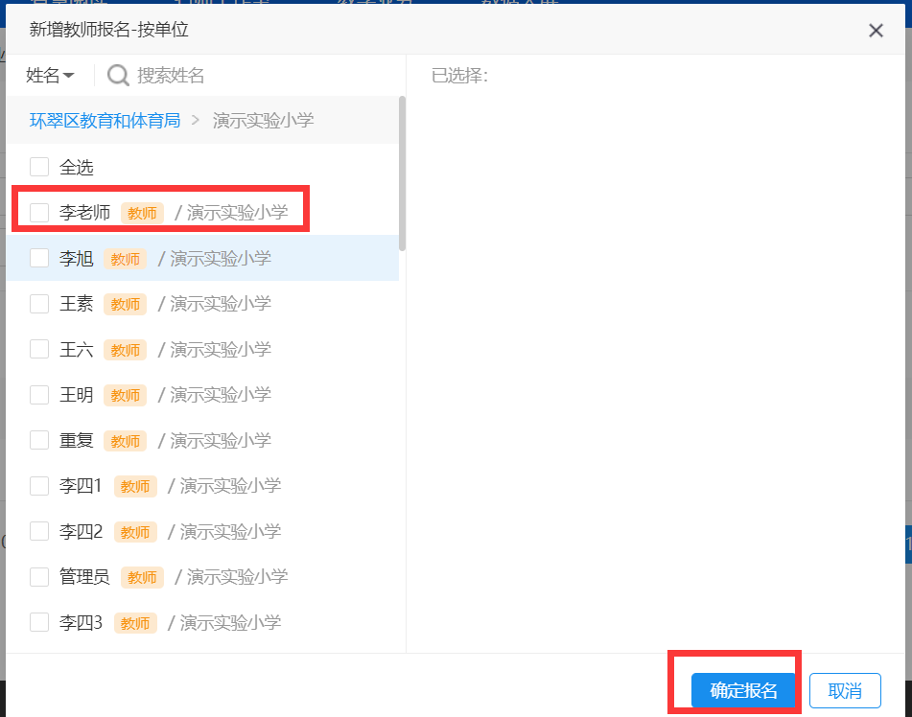

三、查看及上传教学业务

方式一：前台搜索

登录后，点击教学业务，找到需要查看的业务，点击进入，可查看说明、资料等。支持按照发起单位、年级科目、名称搜索查询。

点击“任务资料”，点击对应栏目后方“上传资源”按钮。上传成功后可点击“修改”按钮修改名称。也可预览、下载、删除等。

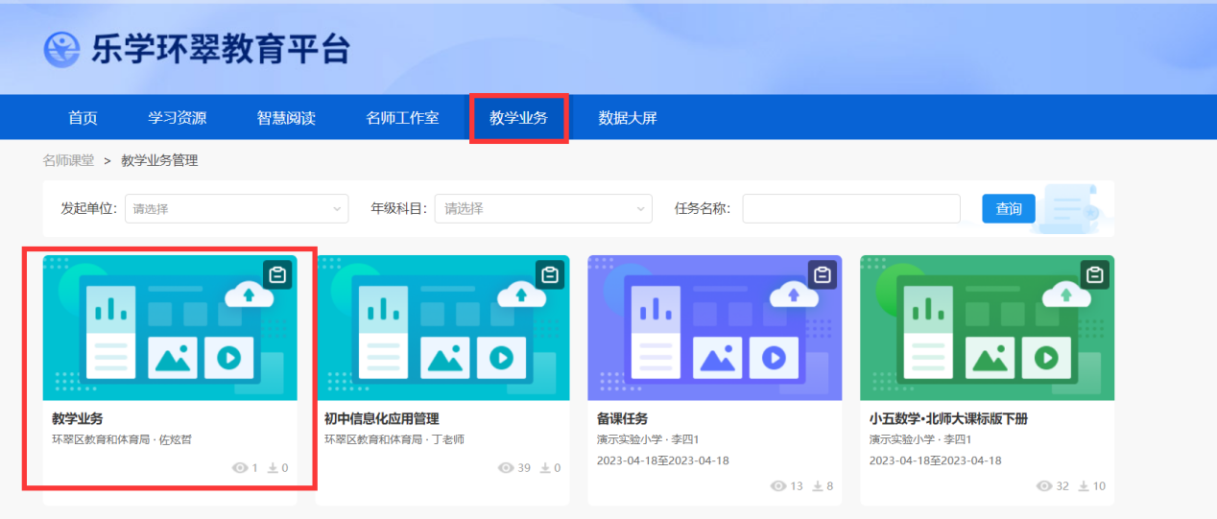

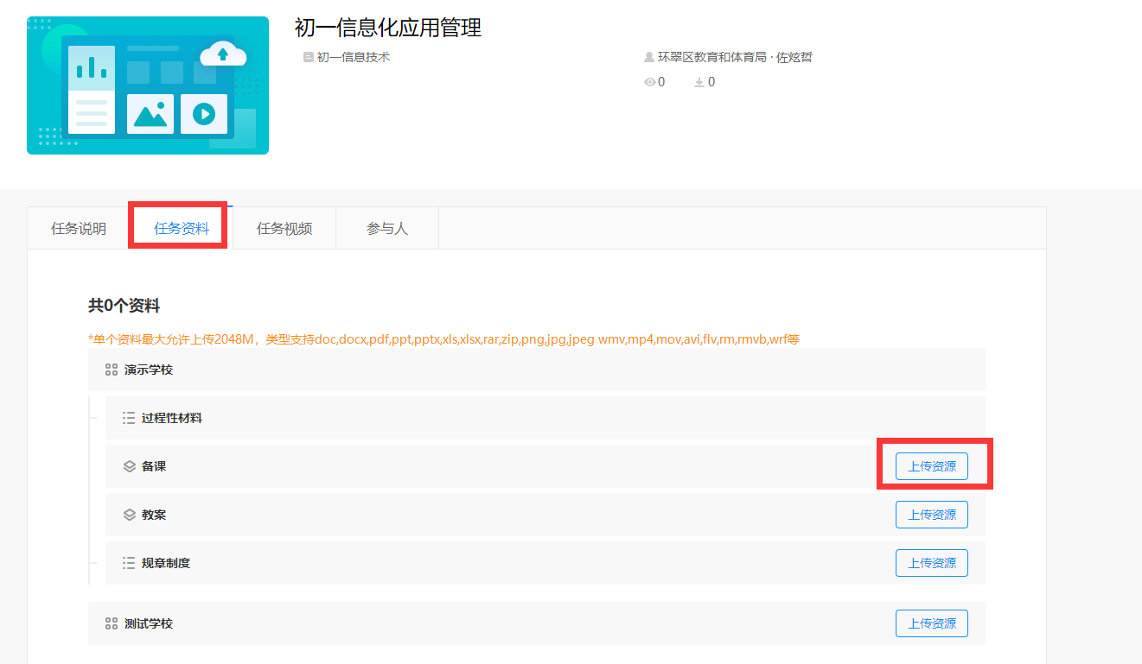

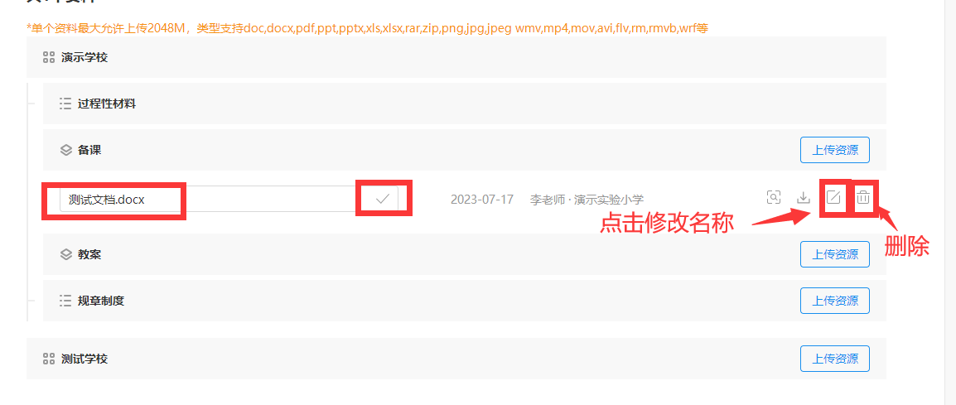

方式二：个人中心-我的教学业务

登录后，点击教学业务，点击“个人中心”-“教学业务”，找到需要业务点击业务名称进入。

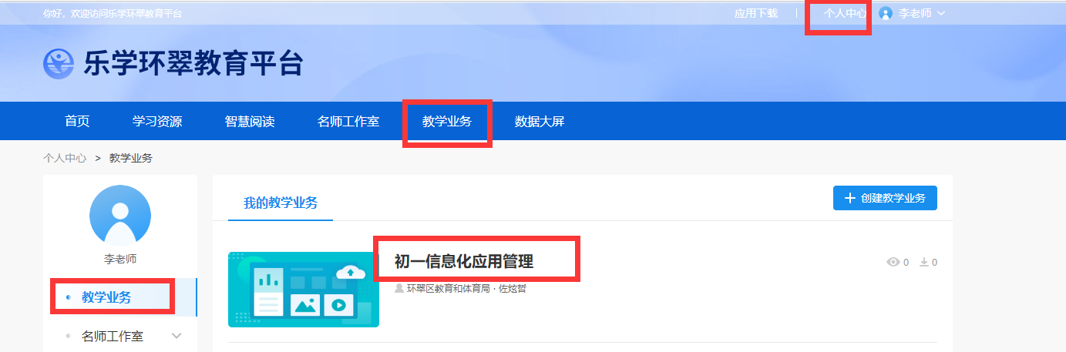

点击“任务资料”，点击对应栏目后方“上传资源”按钮。上传成功后可点击“修改”按钮修改名称。也可预览、下载、删除等。





四、管理我的教学业务

登录后，点击“教学业务”，点击“个人中心”，进入到个人中心后，点击“教学业务”，找到需要修改的业务，点击“管理”，可以修改参与人，修改业务基本信息及删除等操作。

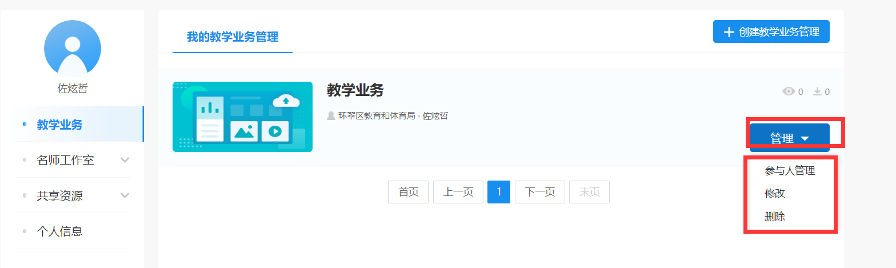

五、评分（仅限评分人）

进入到需要评分的教学业务，点击资料后方“评分”按钮，输入分值点击确定。确认后，系统会自动计算该资源所在目录总分。

如果不需要对资源评分，当资源未评分时，可直接对三级目录评分。同理三级目录不评分时，可直接对二级目录评分。

**说明：下级不评分时可以直接对上级目录评分，但如果下级已有评分，所在上级评分锁定（非所属层级不影响），自动统计下级评分之和。**

